内蒙古电子信息职业技术学院
就业创业网用人单位使用手册

一、注册
未注册单位打开学校就业网网站，找到单位登录。
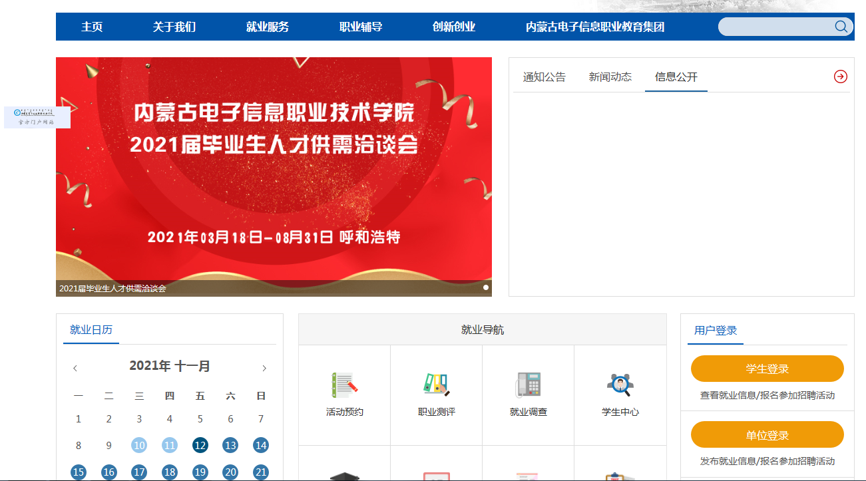
在登录界面点击立即注册，进行注册申请（如已经在该平台注册进行登录即可）。
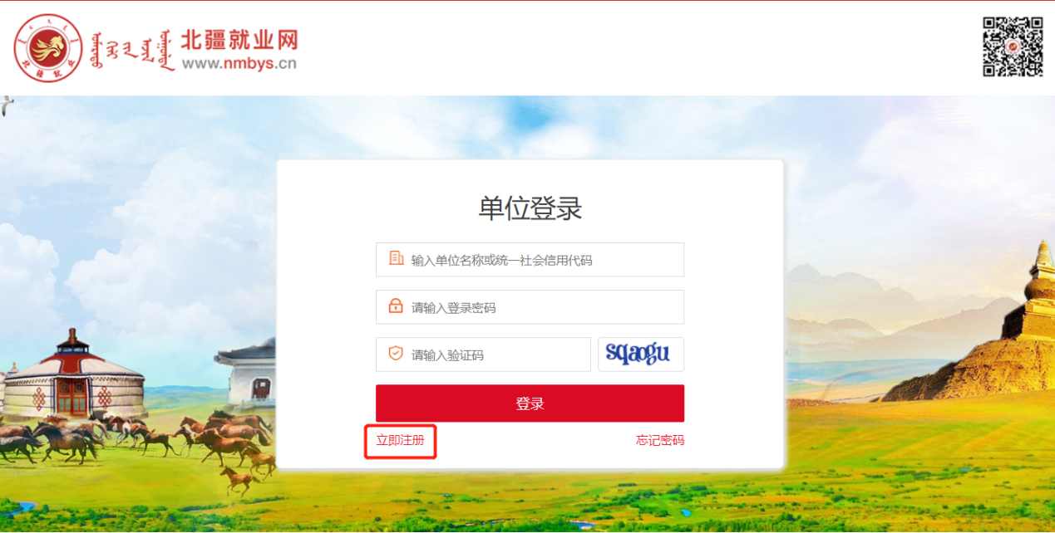
申请时需提交加盖公章的营业执照复印件、单位logo图片（仅支持jpg，png，gif，jpeg格式的图片），请提前准备。
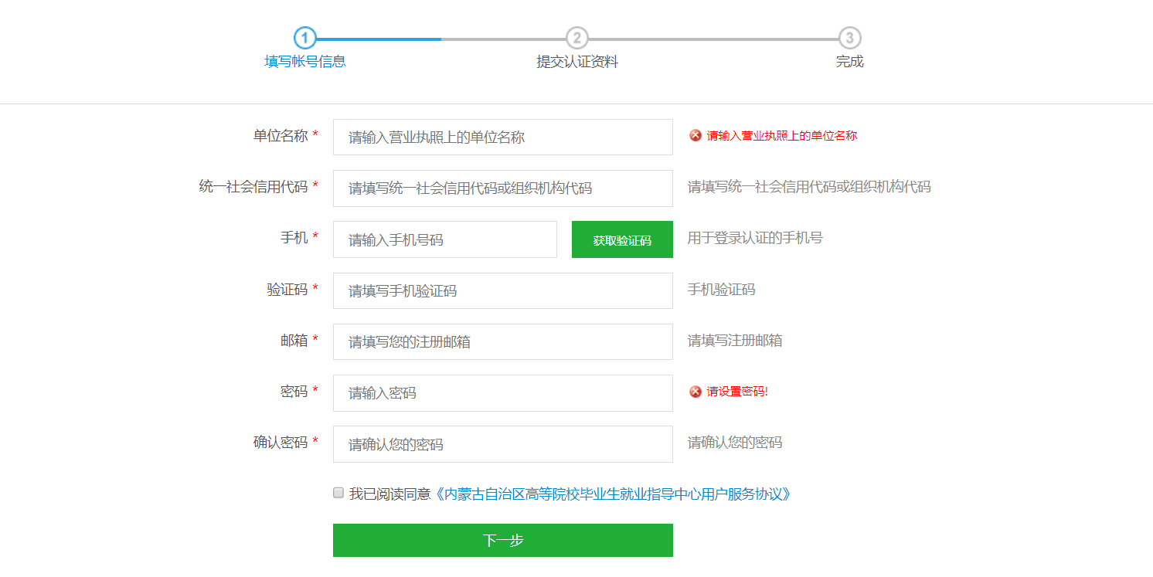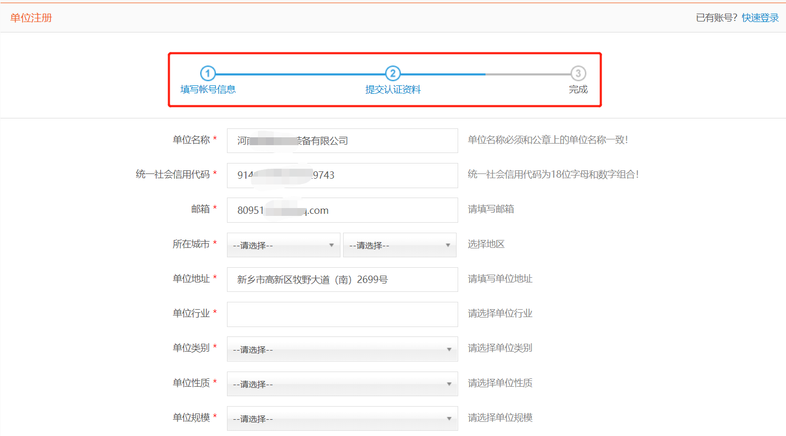
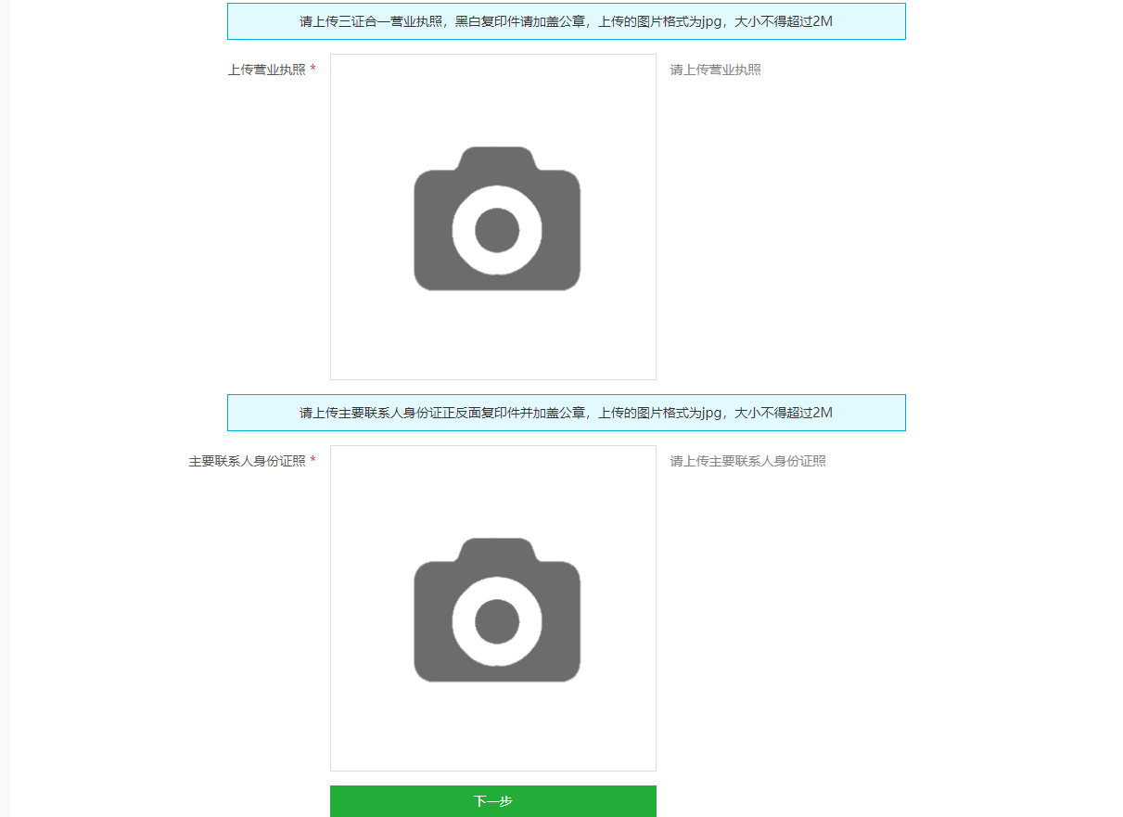
将所有信息填写完成以后点击提交，等待管理员进行审核。审核结果将通过邮件形式通知单位，审核通过后单位可以发布招聘信息，申请入校招聘等。

二、登录
打开学校就业网网站，找到单位登录。
登录时的账户名为单位注册时的单位全称或统一社会信用代码。
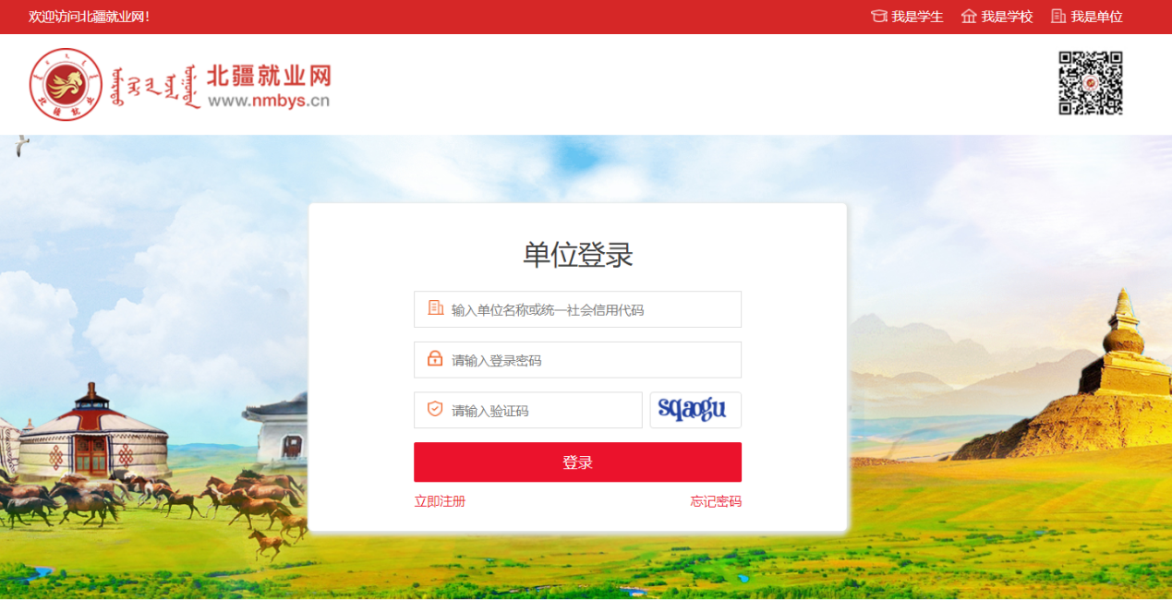

三、发布职位
登录到单位中心以后，找到招聘中心下的【职位发布】模块，点击“新增职位”即可添加职位。
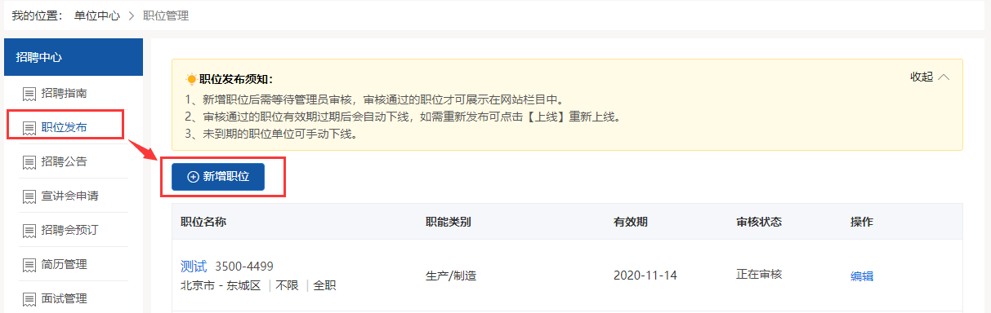
按要求填写完成详细的职位信息后进行提交。（添加职位时，也可切换成简易版快速完成职位信息的添加。）
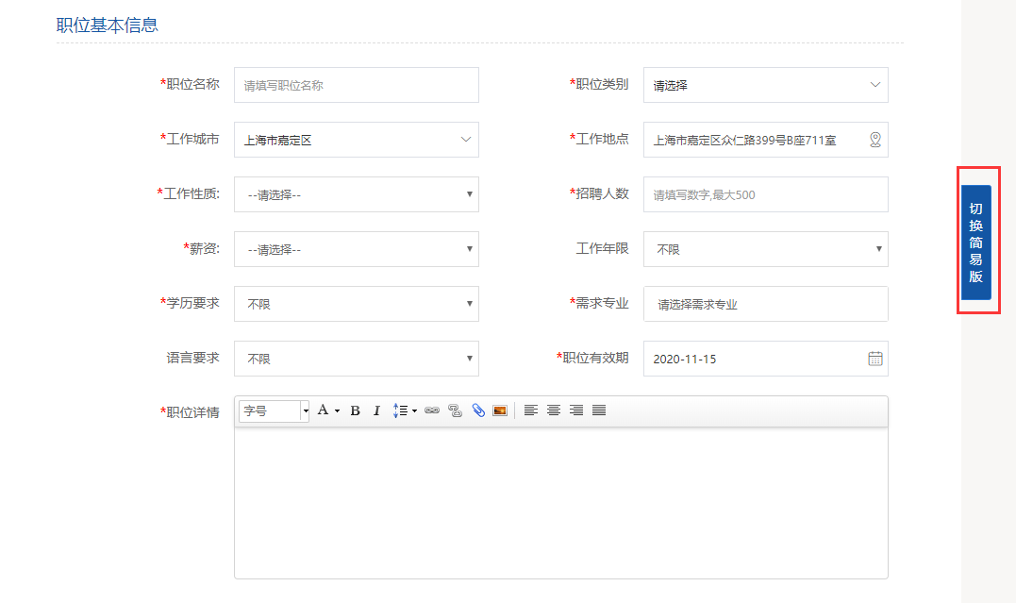
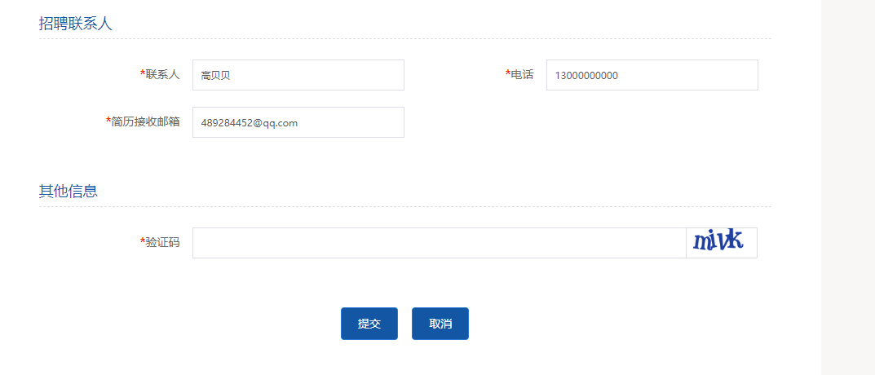
提交后，等待学校管理员审核，审核通过的职位才会出现在网站的首页面及相关职位列表上。
注：在职位管理列表中有职位上线和下线的功能。职位过了有效期以后会自动下线且颜色变灰，如果需要重新发布，请直接点击上线。
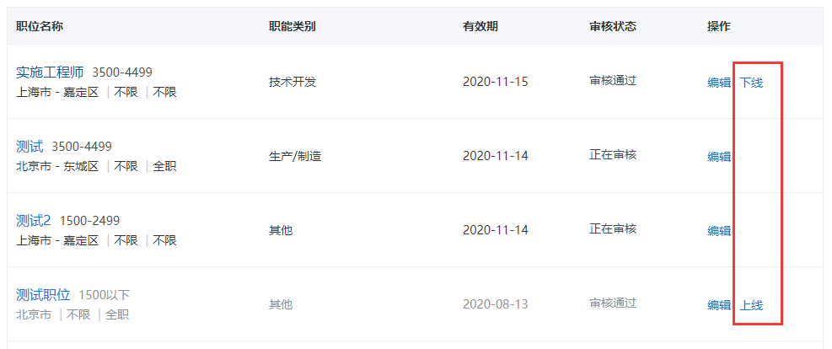

四、发布招聘公告
在单位中心找到【招聘公告】，点击“新增招聘公告”，填报信息后提交给管理员进行审核，审核通过以后会在网站首页及相关招聘公告列表中展示。
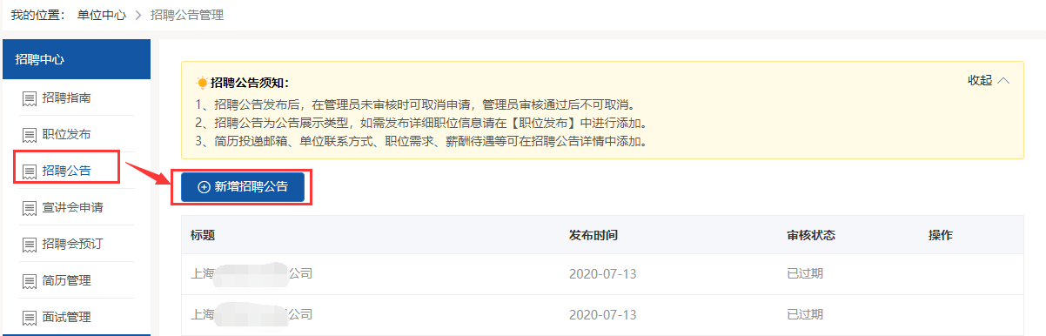
如果学校要求在招聘公告中添加职位，则可从单位历史发布的职位库中进行选择（已下线职位不可选择），也可以新添加，新添加的职位需要等待管理员审核通过后才会展示出来。
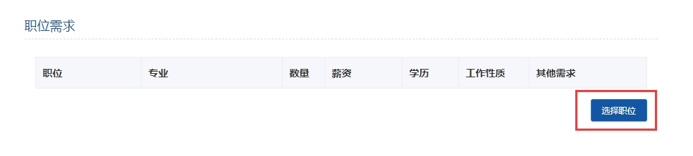
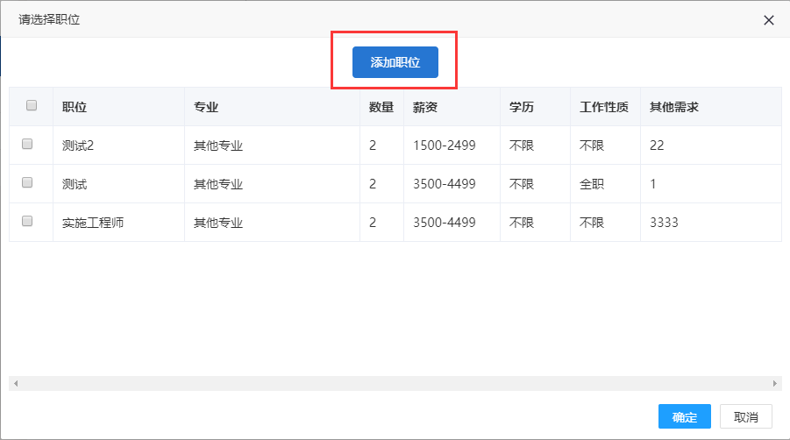

五、宣讲会场次申请
宣讲会申请分为线下宣讲会及空中宣讲会。在单位中心找到【宣讲会申请】，点击“宣讲会申请”，单位可按需进行申请。
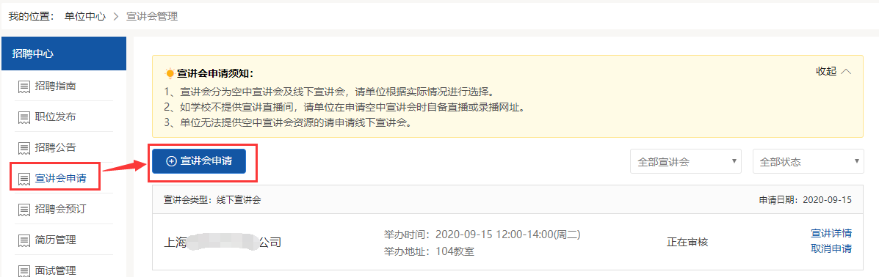

5.1 空中宣讲会
选择空中宣讲会—填写申请表—提交申请—等待审核。
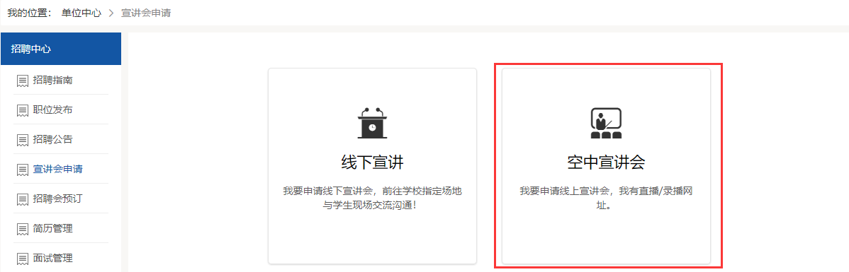
当学校无法提供空中宣讲会直播间时，空中宣讲需要单位自己提供宣讲的直播或者录播视频地址。
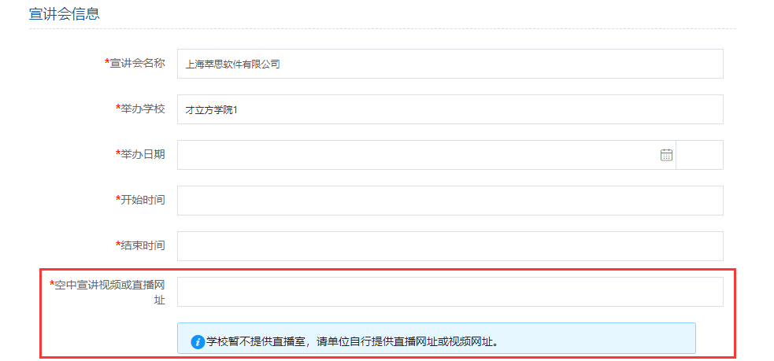
填写完成以后等待学校审核，审核通过以后，录播视频可在空中宣讲会详情中直接查看，直播方式需要单位在指定的时间按时到达直播间进行空中宣讲。

5.2 线下宣讲会
选择线下宣讲会—填写申请表—提交申请—等待审核。
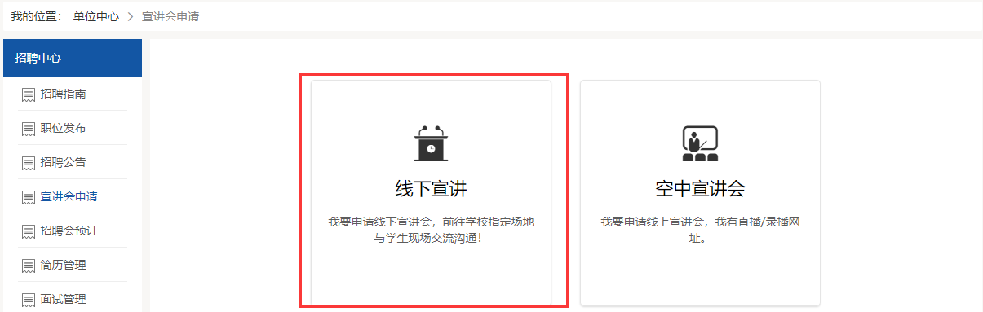
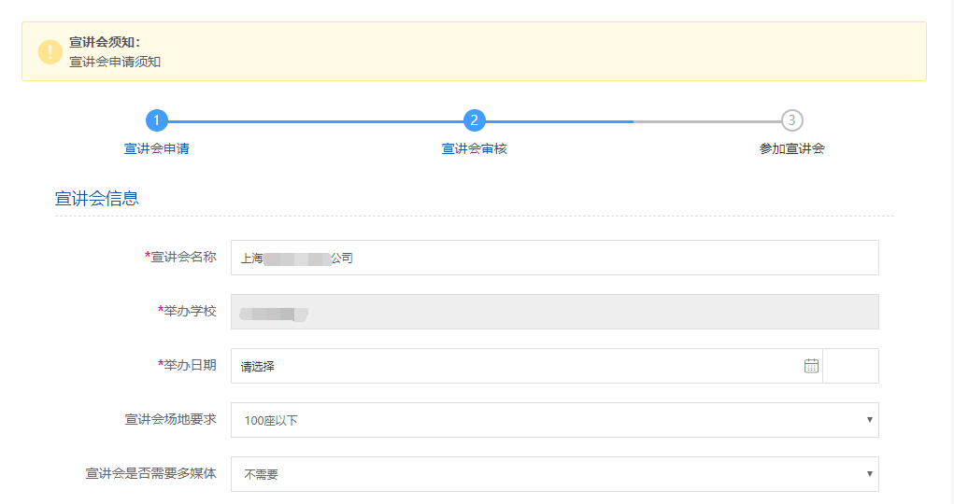
如果学校要求在宣讲会申请时需添加职位，则可从单位历史发布的职位库中进行选择（已下线职位不可选择），也可以新添加，新添加的职位需要等待管理员审核通过后才会展示出来。
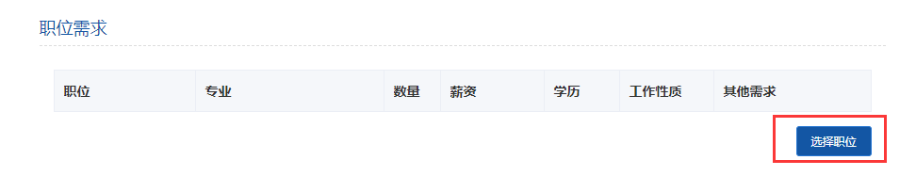
审核通过以后，根据约定好的时间和地点，按时到达现场举办线下宣讲。

六、招聘会展位预定

6.1 网络招聘会
预定步骤同校园招聘会，区别在网络招聘会的举办，全程都是通过线上完成。
在预定完成以后，如果有学生向单位投递了简历，单位可以直接进入洽谈面试大厅中和学生进行接洽。
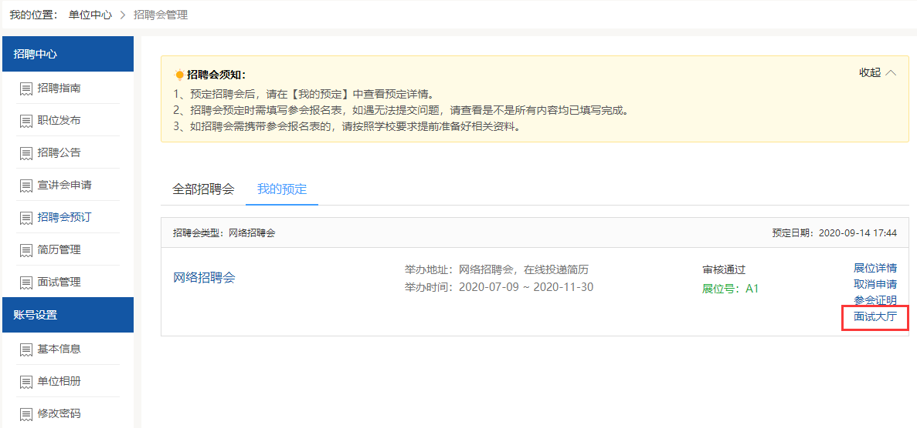
在【我的预定】里，找到“面试大厅”，可查看本场招聘会学生投递的简历。
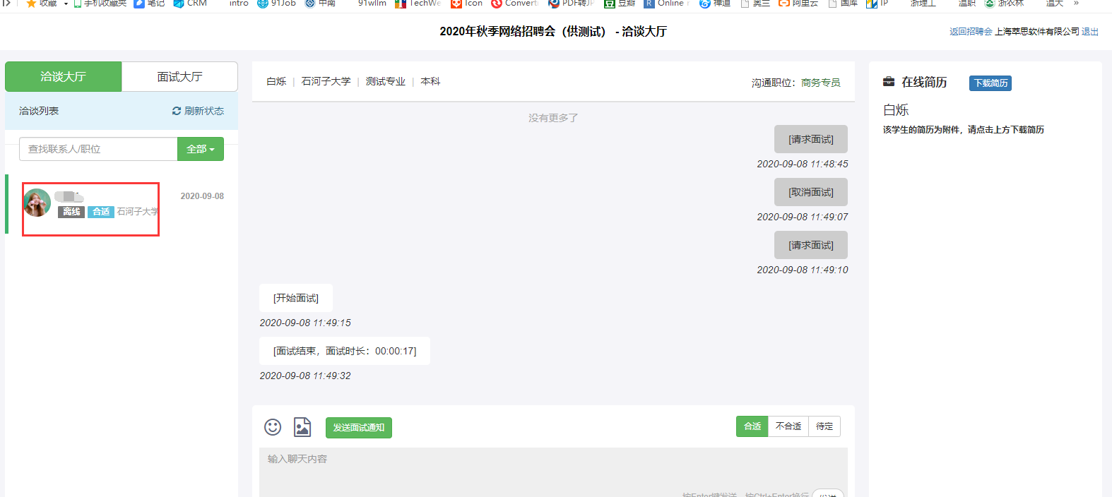
如果在线洽谈合适可邀请学生进行线上面试。

6.2 线下招聘会
学校发布大型双选会通知后，请单位在规定的报名时间段内进行报名。
在单位中心的【招聘会预定】中，找到可以报名的招聘会进行报名，填写招聘会报名表。
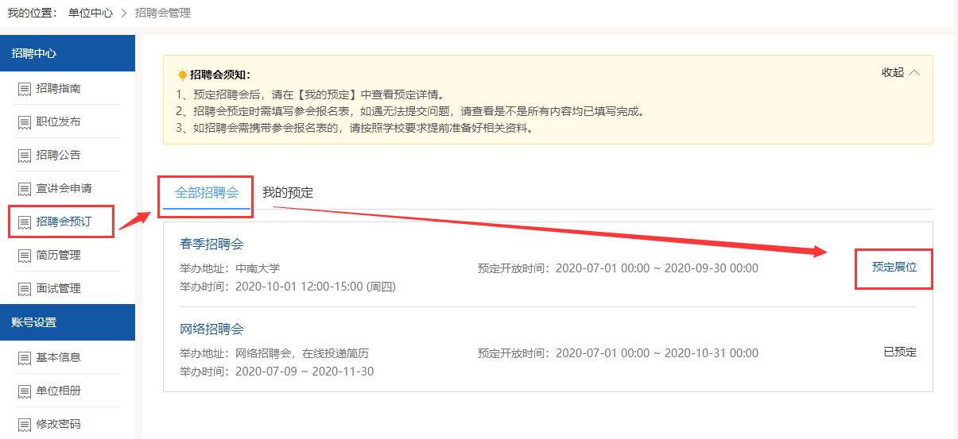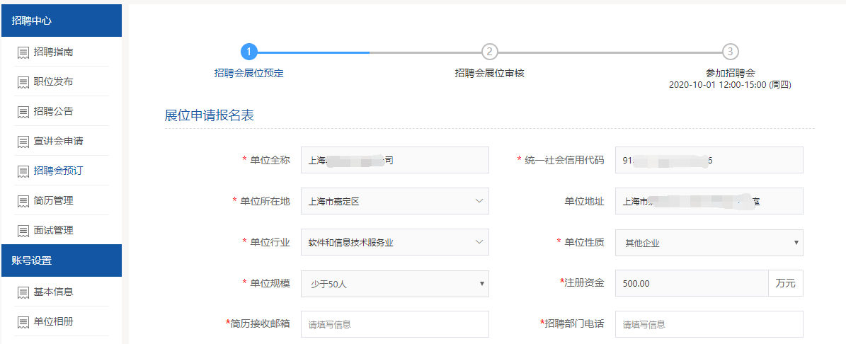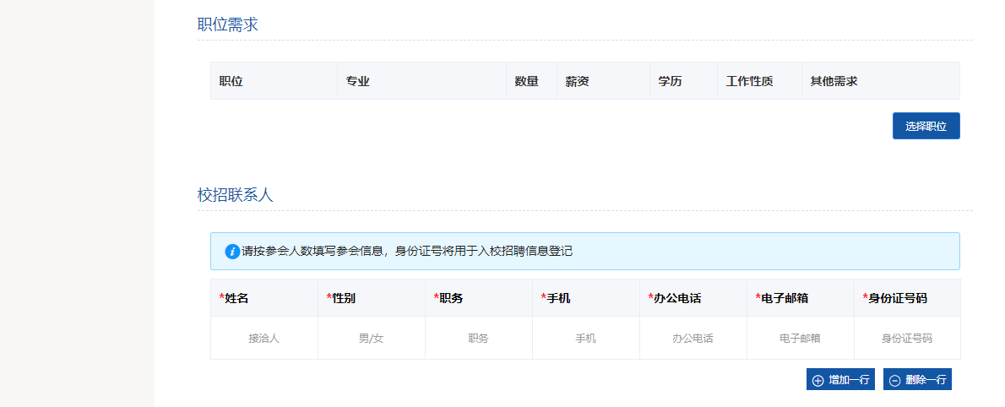
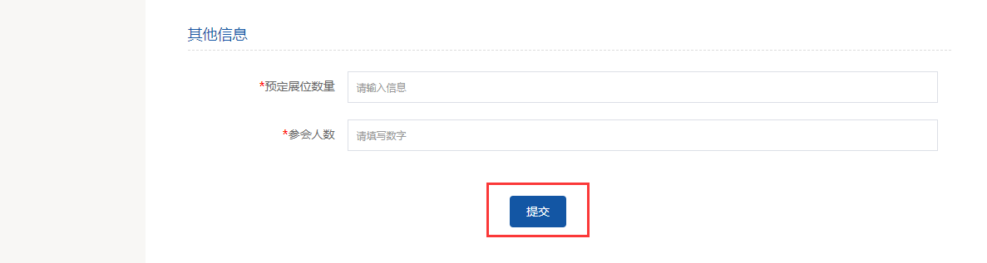
职位也是从历史发布的职位库中选择的。填写完成以后提交，等到学校管理员审核，并分配展位。
注：在审核通过或者不通过的情况下，学校都会以邮件的方式通知到单位，邮件通知一般都是通知到单位的注册邮箱中。请保持邮箱正常使用。
分配完成展位以后，学校会给单位发送参会证明，单位可以在我的预定中查看并下载打印，招聘会举办时带至现场用来签到。
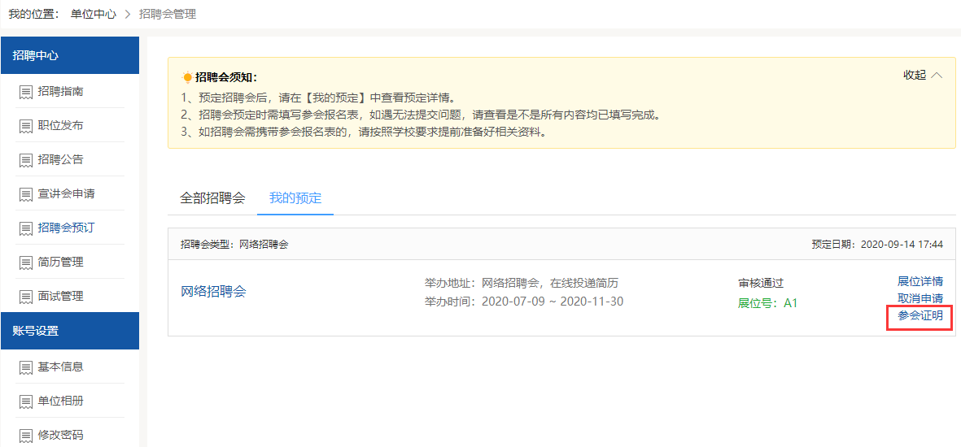

七、简历管理
在单位中心找到【简历管理】，可以对简历进行标记且可以邀请面试。
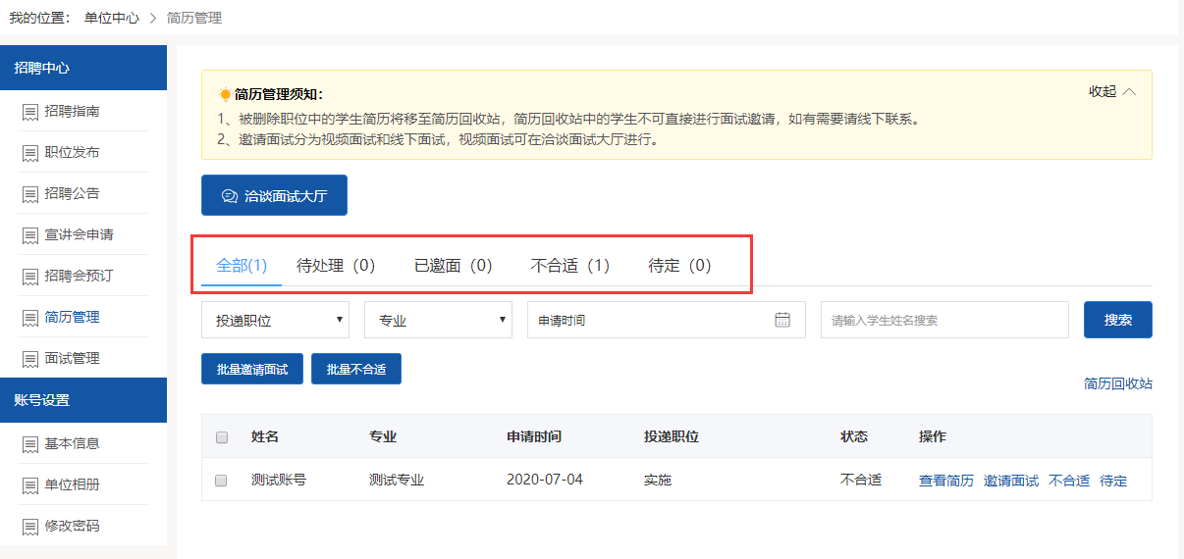

八、面试管理
在单位中心找到【面试管理】，可以对完成面试的学生，进行面试结果反馈。
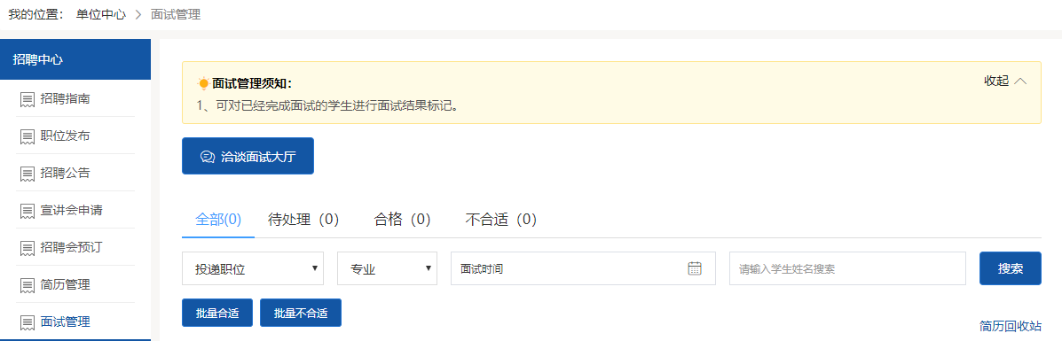

九、忘记密码
如单位忘记了登录密码，可在单位登录处找到“忘记密码”，通过网站进行密码找回。
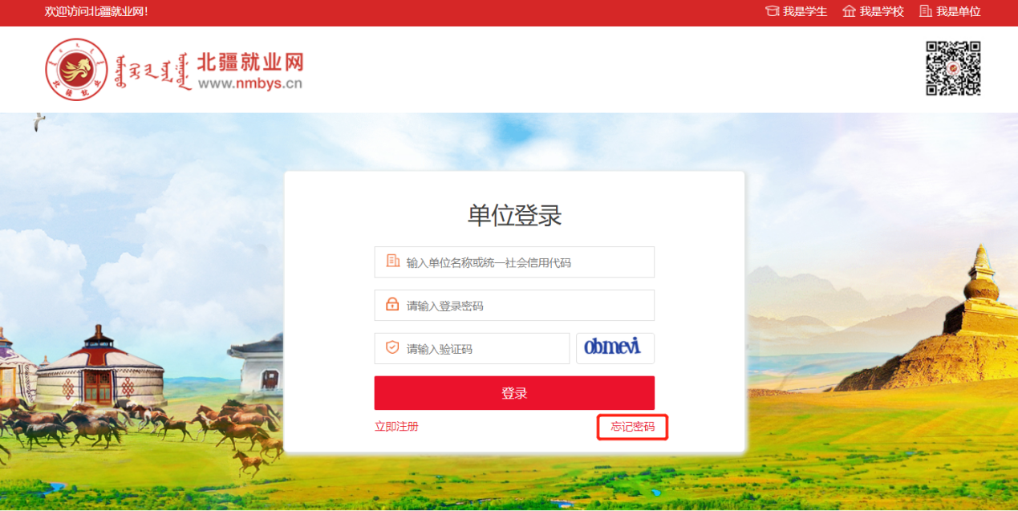
找回密码分为邮箱找回、申诉找回、联系管理员三种方式。
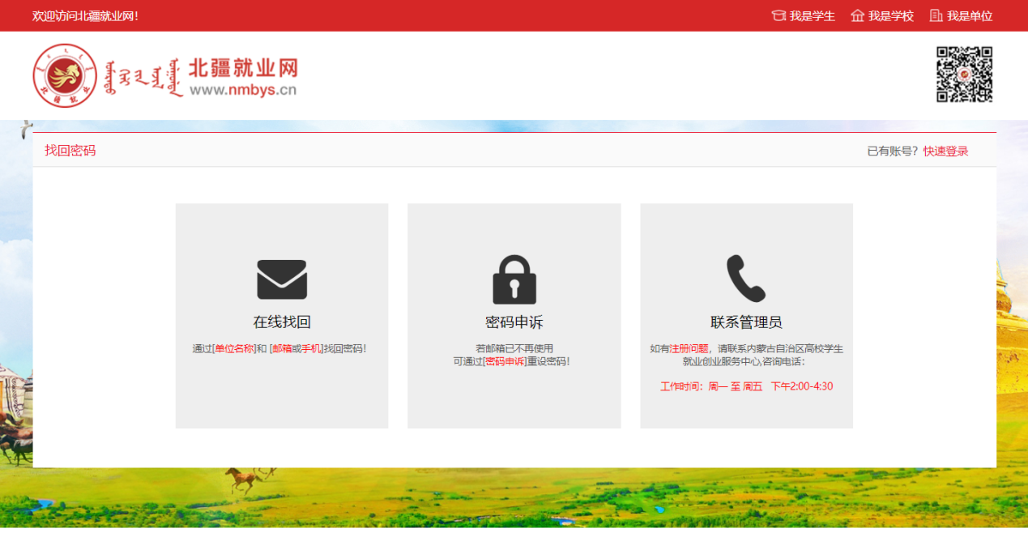

9.1 手机找回
单位原始注册手机号可用的情况下，推荐使用手机号找回方式，无需学校管理员审核，单位可直接输入验证码进行安全验证找回。

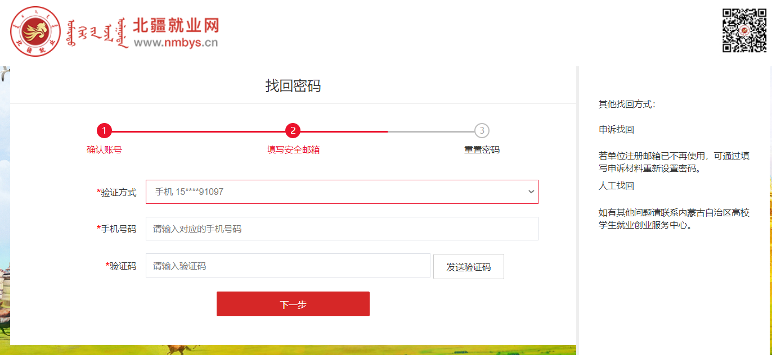

9.2 邮箱找回
单位原始注册邮箱可用的情况下，推荐使用邮箱找回方式，无需学校管理员审核，单位可直接输入验证码进行安全验证找回。
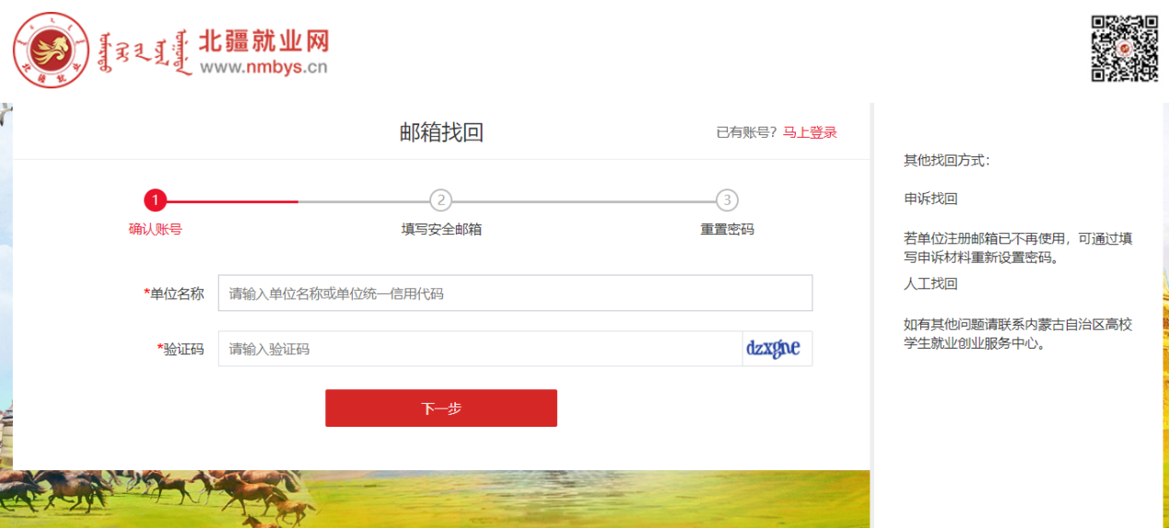

9.3 申诉找回
如单位原始注册手机和邮箱已不可用，可选择申诉找回，进行资料填写提交等待学校管理员审核。根据学校工作安排，一般是三个工作日之内审核完成。
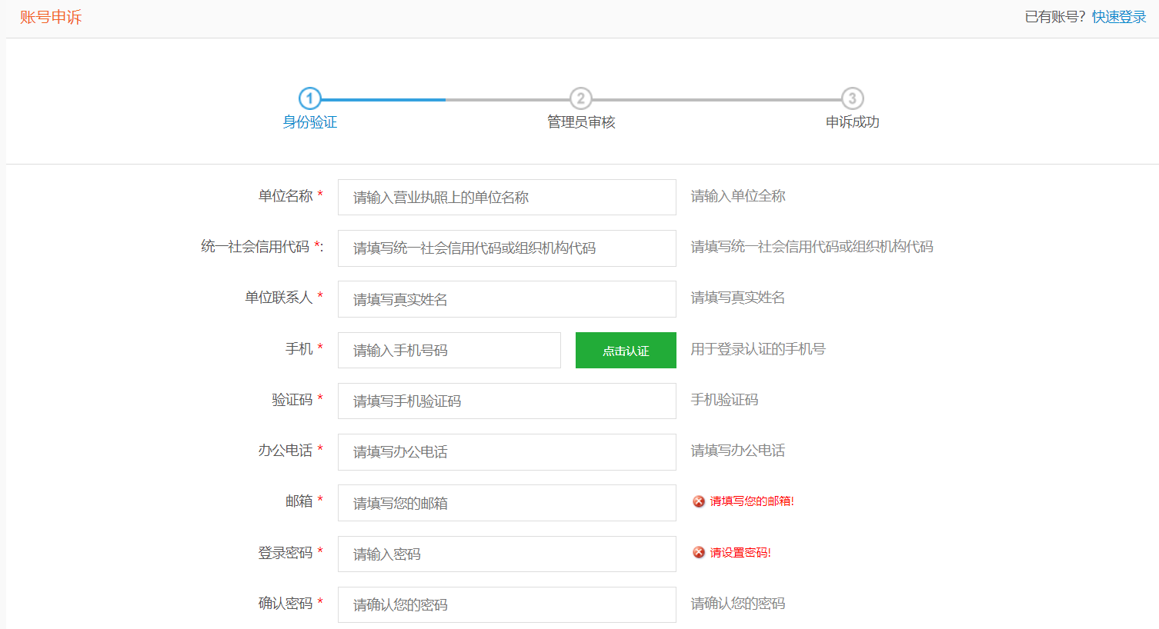

9.3联系管理员
直接打电话给学校老师，请学校管理员协助处理。

